* 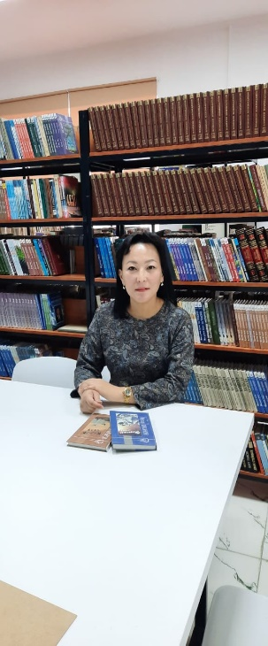 **Серикбаева Жанар Абаевна**
* **Шымкент қаласы, Әл-Фараби ауданы**
* **Ө.Жолдасбеков атындағы № 9 IT лицей**
* **Қазақ тілі мен әдебиеті мұғалімі**
* **800901401713**
* **87021107052**

**Қазақ тілін оқытудағы тиімді тапсырмалар мен әдіс-тәсілдер**

Қазақ тілін оқыту – оқушылардың тілдік, танымдық және шығармашылық қабілеттерін дамытуға бағытталған маңызды үдеріс. Бүгінгі заманда білім беру жүйесі әлемдік стандарттарға бейімделіп, оқыту мазмұны жаңаруда. Бұл үдерістің нәтижелілігі көбіне мұғалімнің қолданатын әдіс-тәсілдері мен оқушылардың қажеттіліктеріне сай ұйымдастырылған тапсырмаларға байланысты. Жаңашыл педагогикалық көзқарастарды енгізу арқылы оқушылардың белсенділігін арттырып, қазақ тілін оқытудың сапасын жақсартуға болады.

Қазіргі білім беру жүйесінде оқыту әдістерінің тиімділігі мұғалімнің шығармашылық ізденісіне және әдістерді сабақтың мақсаттары мен оқушылардың жас ерекшеліктеріне сәйкестендіруіне тәуелді. Қазақ тілін оқыту барысында коммуникативтік, интерактивтік және сыни ойлауға бағытталған әдістерді жүйелі қолдану маңызды. Бұл тәсілдер оқушылардың сабаққа деген қызығушылығын оятып, олардың өз бетімен білім алу дағдыларын дамытуға ықпал етеді.

Сыни ойлауға бағытталған әдістердің ішінде «Ассоциограмма» әдісі ерекше тиімді. Жаңа тақырыпты бастар алдында оқушылардың ойларын еркін жеткізуіне мүмкіндік беретін бұл әдіс олардың тақырыпқа деген қызығушылығын арттырып, танымдық үдерісті белсенді етеді. Сонымен қатар, «Венн диаграммасы» арқылы ұқсастықтар мен айырмашылықтарды салыстыру оқушылардың сыни тұрғыдан ойлау қабілетін жетілдіреді.

Коммуникативтік дағдыларды дамыту үшін «Шеңбер» және «Өрмекші торы» әдістерін қолдануға болады. «Шеңбер» әдісі арқылы оқушылар алдыңғы өтілген тақырып бойынша сұрақтарға жауап беріп, өз ойларын нақты әрі жүйелі жеткізуді үйренеді. «Өрмекші торы» әдісі топтық жұмысқа бейімдеп, балаларды бір-біріне көмектесуге, сұрақтар қоюға және оларға жауап беруге дағдыландырады.

Шығармашылық қабілетті дамытуда «Креативті жазу» және «Суреттер сыр шертеді» әдістерінің орны ерекше. Мысалы, оқушылар суретке қарап, өз ойларынан әңгіме құрастыру немесе эссе жазу арқылы олардың қиялы мен сөздік қоры артады. Сонымен қатар, деңгейлік тапсырмаларды қолдану да оқушылардың қабілеттеріне сай жұмыс істеуге жағдай жасайды. Бұл әдіс олардың өз-өзіне деген сенімін арттырып, оқу үдерісіне белсенді қатысуына септігін тигізеді.

Қазақ тілін оқытуда ең басты назар аударатын нәрсе – оқушының тілдік ортасын дамыту. Мұғалім оқушының тек қана білім алуына емес, сол білімді практикада қолдана алуына көңіл бөлуі тиіс. Сабақ барысында тілдік дағдыларды дамыту үшін диалог, монолог және жазбаша жаттығуларды шығармашылық тапсырмалармен үйлестіру керек. Бұл оқушылардың тілге деген қызығушылығын оятып, оны меңгеруге деген ынтасын арттырады.

Қорыта келгенде, қазақ тілін оқытуда тиімді тапсырмалар мен әдіс-тәсілдерді қолдану – оқушылардың білім сапасын арттырудың негізгі кілті. Әр мұғалім сабақты шығармашылықпен өткізіп, оқушылардың белсенділігін арттыратын тәсілдерді таңдай білуі керек. Бұл тәсілдер оқушылардың сыни ойлауын, шығармашылық қабілетін және тілдік дағдыларын жетілдіруге ықпал етеді. Сонымен қатар, әр сабақта білім беру мен тәрбиені ұштастыру арқылы оқушыларды жан-жақты дамыған тұлға ретінде қалыптастыруға мүмкіндік туады.

**Қолданылған әдебиеттер:**

1. Райымбаев, Б. З. «Қазақ тілі сабағында тиімді әдіс-тәсілдерді қолдану арқылы оқушылардың білімін арттыру»
2. Оқу-әдістемелік басылымдарды әзірлеу туралы нұсқаулық. – Нұр-Сұлтан: «Назарбаев Зияткерлік мектептері» ДББҰ «Білім беру бағдарламалары орталығы» филиалы, 2020. – 40 б
3. https://ult.kz/post/til-mamandary-tazhiribe-almasty